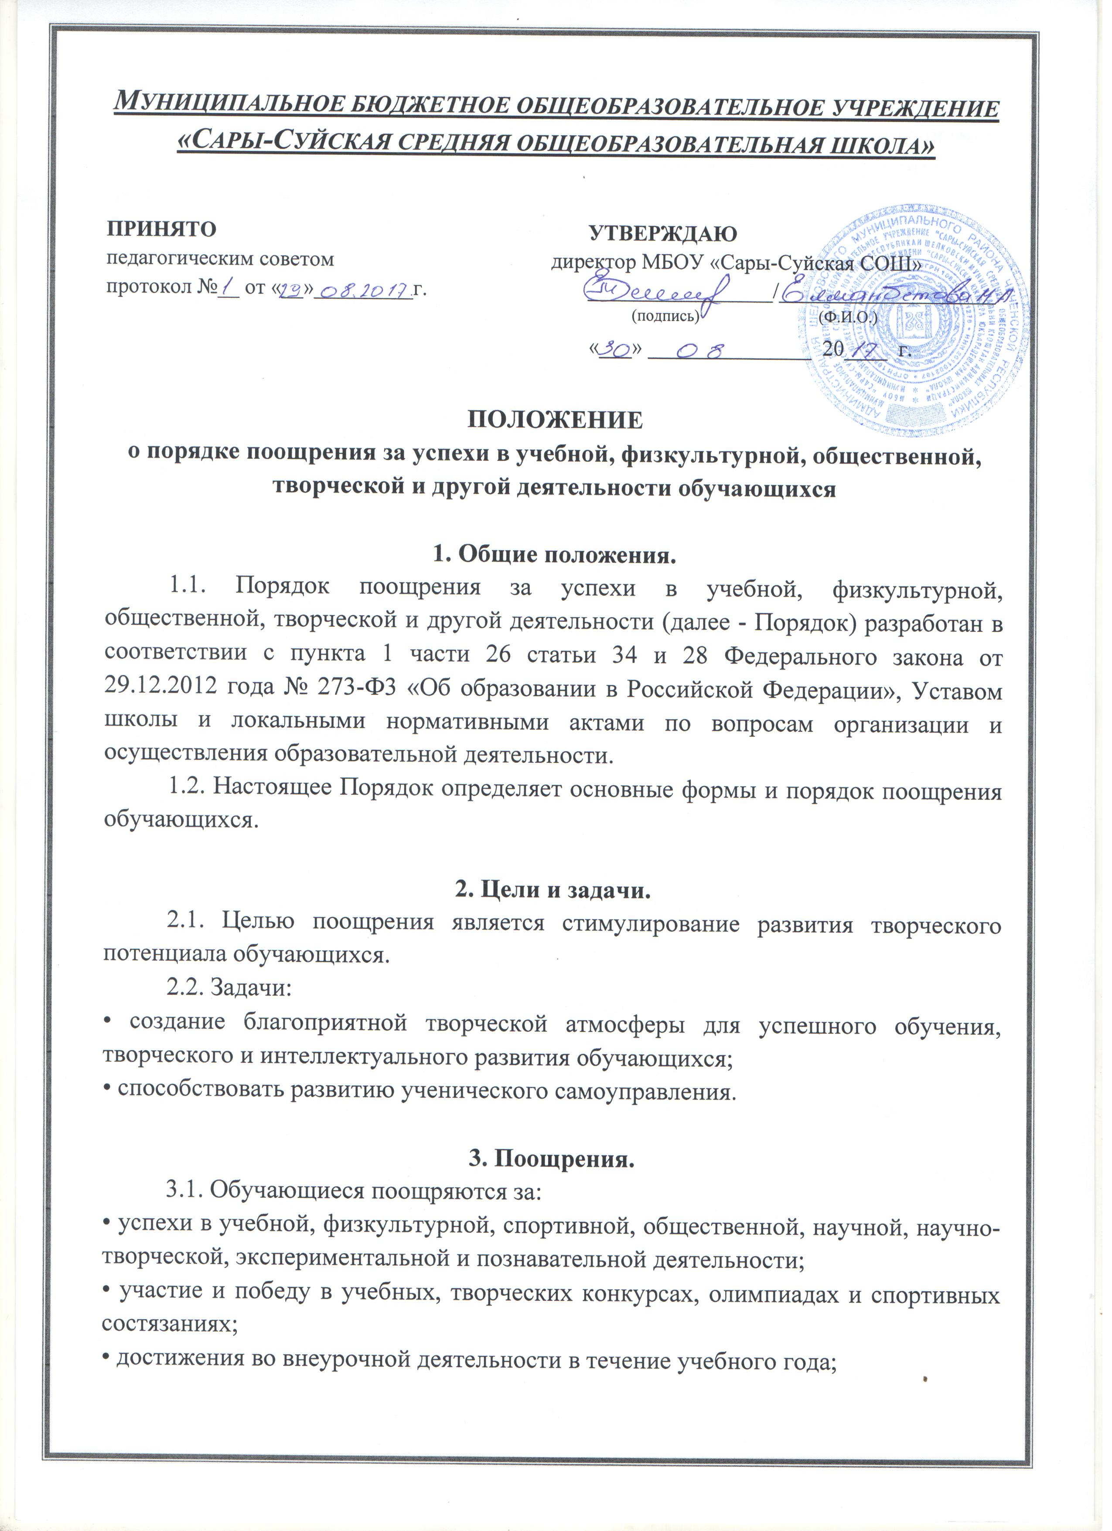• активное участие в подготовке и проведении различных конкурсов, соревнований, а также мероприятий на базе школы, других организаций образования, культуры и спорта, направленных на позиционирование деятельности школы;
• активное участие в жизни класса и школы;
3.2. Формы поощрения:
• объявление благодарности (награждение благодарственным письмом) за участие в значимых для школы видах деятельности;
• награждение грамотой (Почетной грамотой) за достижение высоких результатов в учебной, физкультурной, общественной, творческой и другой деятельности;
• награждение похвальным листом;
• направление благодарственного письма родителям (законным представителям);
• размещение на сайт образовательной организации информации о достижениях обучающихся;
• публикация в средствах массовой информации о достижениях обучающихся.
3.3. Поощрения применяются по представлению:
• совета обучающихся;
• совета родителей (законных представителей);
• директора школы;
• педагогического совета;
• заместителя директора;
• классного руководителя;
• учителя – предметника.
3.4. Поощрения могут быть предусмотрены в соответствии с положениями о проводимых в школе и других уровней (региональных, всероссийских, международных) олимпиадах, конкурсах и соревнованиях.

4. Порядок поощрения.
4.1. Поощрение обучающихся осуществляется на основании приказа директора. Приказ о поощрении доводится до сведения участников образовательных отношений (педагогов, обучающихся, родителей (законных представителей).
4.2. О поощрении обучающегося классный руководитель сообщает его родителям (законным представителям).

